桃園市立青埔國中108學年度第二學期補考題庫試卷
領域  （科目） | 社會領域 | 範圍 | 第四冊(全) |  |  | 得分
班級 | 八年 班 | 姓名 |  | 座號 |  | 得分

單一選擇題:
- ( )張媽媽參加了中國的旅行團，第二天參觀了附圖中的洞穴景觀，導遊說這種地形須經過千年的歲月才可形成，甚為珍貴。請問：張媽媽參加的是下列哪一個行程？
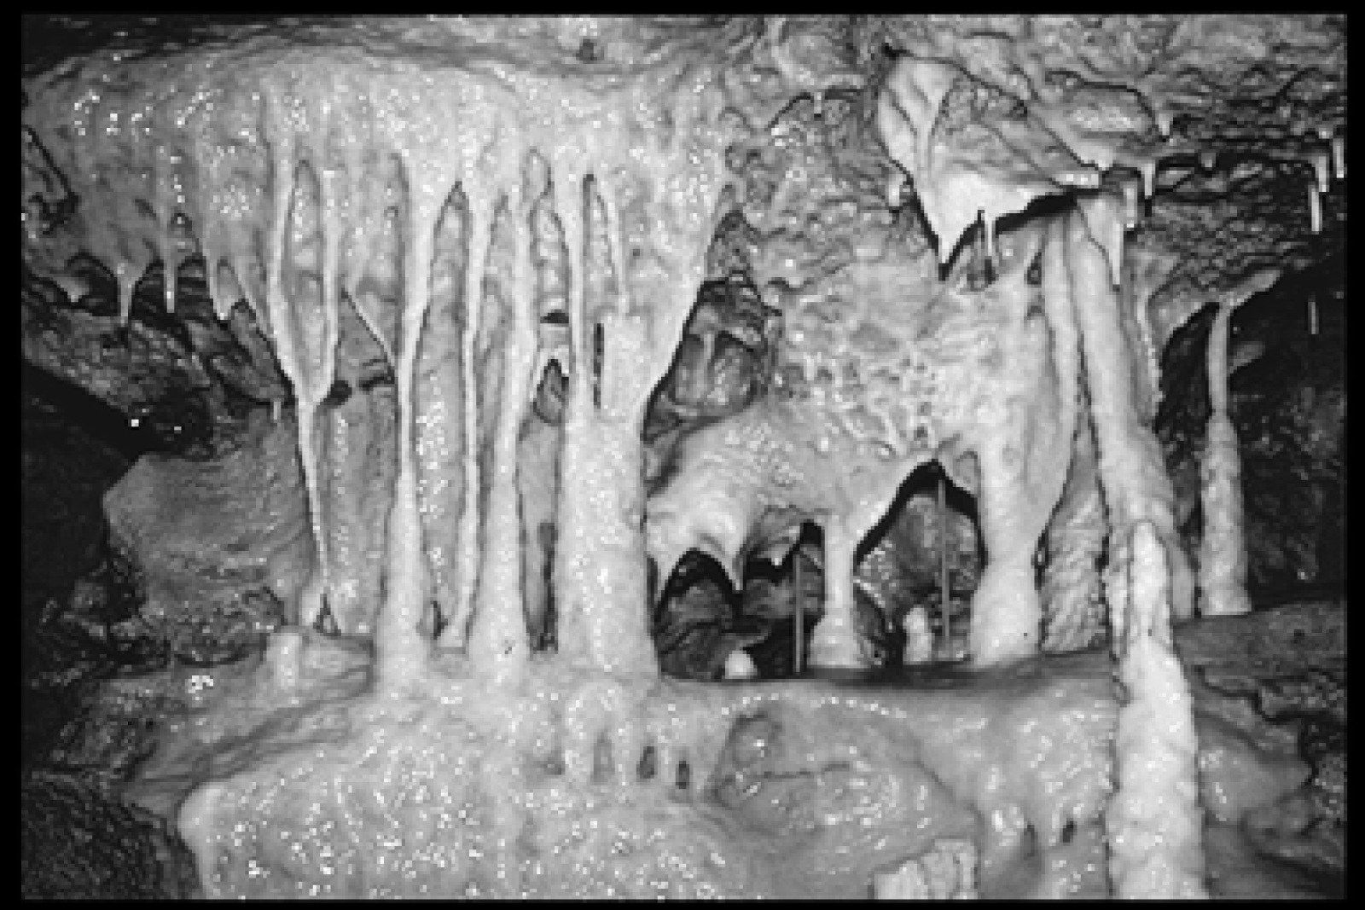
(Ａ)長江三峽紀行 (Ｂ)雲貴高原搜奇 (Ｃ)青藏鐵路體驗 (Ｄ)東北平原滑雪。
答案：(Ｂ)
解析：此圖為雲貴高原地區石灰岩洞穴。
- ( )目前日本對臺灣的國際貿易呈現大量出超的情形，這種情形對日本而言，代表臺日之間的貿易狀況為下列何者？ (Ａ)日本外匯流失 (Ｂ)日本出口大於進口 (Ｃ)日本工業產品在臺滯銷 (Ｄ)日本進口大量原料。
答案：(Ｂ)
解析：出超指一國出口大於進口，可賺取大量外匯。
- ( )中國東南沿海地區稱為「僑鄉」，最主要是因為受到下列哪一項因素影響，使得糧食生產不足以應付大量的人口，因而造成人口向外遷移？ (Ａ)氣溫太低 (Ｂ)降水不足 (Ｃ)地形崎嶇 (Ｄ)生長季短。
答案：(Ｃ)
解析：華南為副熱帶季風及熱帶季風氣候區，但是因為山多平原少，故糧食生產不足。
- ( )小民到國外旅遊，回來後送給大家一個當地著名的魚尾獅雕像做為禮物。請問：小民最可能是到下列哪一個國家旅遊？ (Ａ)印尼 (Ｂ)新加坡 (Ｃ)馬來西亞 (Ｄ)菲律賓。
答案：(Ｂ)
解析：魚尾獅是新加坡的標誌和象徵。
- ( )民國 16 年，下令武力「清黨」的是下列何人？ (Ａ)孫中山 (Ｂ)張作霖 (Ｃ)蔣中正 (Ｄ)陳獨秀。
答案：(Ｃ)
- ( )西元 1905 年的中國報紙報導：「這一場戰爭，是君主立憲戰勝君主專制的最佳寫照。我們的政府應該也要仿行君主立憲的體制，讓國家富強。」根據上述的內容，所指的應是下列哪一場戰爭？ (Ａ)鴉片戰爭 (Ｂ)英法聯軍 (Ｃ)日俄戰爭 (Ｄ)八國聯軍。
答案：(Ｃ)
解析：1904～1905 年爆發日俄戰爭，日本戰勝俄國下，中國檢討日本戰勝原因，來自於推動「君主立憲」制度的日本遠遠優越於俄國的君主專制之故，中國隨後也展開了「立憲運動」。
- ( )印度半島位於亞洲大陸的南端，因此稱之為南亞，北方有高大的山脈屏障，自成一區。請問：該地區所直接相鄰的其他亞洲鄰國中，不包括下列何處？ (Ａ)東南亞的緬甸 (Ｂ)中亞的哈薩克 (Ｃ)東亞的中國 (Ｄ)西亞的阿富汗。
答案：(Ｂ)
解析：哈薩克位於亞洲大陸中央的內陸地區。
- ( )關於「民事訴訟」的敘述，下列何者正確？ (Ａ)此為針對犯罪行為向法院所提出的訴訟 (Ｂ)得由檢察官進行偵查後，認為必要時向法院提起訴訟 (Ｃ)法官會主動介入訴訟案件的調查與蒐證工作 (Ｄ)必須由當事人主動提起訴訟，法院才會開始審理。
答案：(Ｄ)
- ( )下列何者具有強制力，是維持社會秩序的重要工具，也是社會生活的規範？ (Ａ)風俗習慣 (Ｂ)法律 (Ｃ)宗教信仰 (Ｄ)倫理道德。
答案：(Ｂ)
- ( )小荷正在玩「模擬牧場」的電腦遊戲，她以馬匹作為主要的飼養牲畜，若須以廣大草原作為選取牧場的首要條件，根據現今中國的地理環境判斷，附圖中甲、乙、丙、丁何處是她的最佳選擇？〔99.第二次基測〕
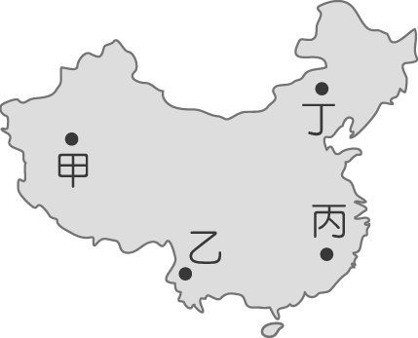
(Ａ)甲 (Ｂ)乙 (Ｃ)丙 (Ｄ)丁。
答案：(Ｄ)
解析：甲是塔里木盆地，屬溫帶沙漠氣候；乙是橫斷山脈，為副熱帶季風氣候；丙是東南丘陵，為副熱帶季風氣候；丁是內蒙古高原東側，屬溫帶草原氣候。故丁最適合做為馬匹牧場。
- ( )《少年事件處理法》的目的在於保障少年健全的成長，調整其成長的環境與矯正其品行。下列關於此法的敘述，何者正確？ (Ａ) 15 歲的弘凱常逃學、逃家，但因未涉及犯罪行為，所以不適用該法 (Ｂ) 17 歲的阿龍因觸犯殺人罪遭到警察逮捕，移送少年法庭調查後，交付檢察官偵辦 (Ｃ) 13 歲的艾莉在書局行竊，但她在《刑法》上屬無責任能力人，所以不適用該法 (Ｄ) 14 歲的浩銓辱罵同學，觸犯《刑法》，應移送地方法院檢察署，由檢察官偵辦。
答案：(Ｂ)
解析：(Ａ)屬於虞犯少年的行為，《少年事件處理法》仍可以處理；(Ｃ)《刑法》規定不罰，但是仍可依《少年事件處理法》給予保護處分；(Ｄ)妨害名譽罪的罪行相對較輕微，所以是由少年法庭進行調查與審理。
- ( )日本由於國內缺乏自然資源及市場因素，依賴海外貿易為主，然而下列何項因素導致該國國際競爭力下降，出現產業外移的現象？ (Ａ)海上交通受限 (Ｂ)國內工資上漲 (Ｃ)政治動盪不安 (Ｄ)關稅貿易障礙。
答案：(Ｂ)
- ( )東南亞傳統上由於地理位置的關係，文化發展受到周遭國家的影響極為明顯。其中哪一個國家受中國文化的影響最深？ (Ａ)菲律賓 (Ｂ)印尼 (Ｃ)越南 (Ｄ)泰國。
答案：(Ｃ)
- ( )下列史事的發展何者與中國共產黨無關？ (Ａ)清黨 (Ｂ)韓戰 (Ｃ)九一八事變 (Ｄ)西安事變。
答案：(Ｃ)
解析：(Ｃ)民國 20 年，日本侵略東北。
- ( )印度半島的氣候特色受到地形起伏及季風風向的影響，形成不同的季節特性。請問：老王若於今年 7 月前往該地區旅行，最可能會遇見下列哪一種氣候特色？ (Ａ)強風沙塵 (Ｂ)午後暴雨 (Ｃ)秋高氣爽 (Ｄ)酷寒乾燥。
答案：(Ｂ)
解析：印度半島 7 月為雨季，降水量相當豐富。
- ( )歷史學家如果要探討「文化大革命」的前因後果，那麼何人必然要負起「為求目的、不擇手段」的責任？ (Ａ)江澤民 (Ｂ)胡錦濤 (Ｃ)鄧小平 (Ｄ)毛澤東。
答案：(Ｄ)
- ( )1937 年 12 月 13 日《東京日日新聞》報導：「日軍少尉向井敏明和野田毅在進軍○○途中相約『殺人競賽』，商定在占領○○時先殺滿 100 人者為勝。最後到達○○時，兩人各稱殺了 106 人和 105 人；但是不知道誰先殺滿 100 人，所以決定不分勝負，重新比賽誰殺滿 150 名中國人。」請問：報導中的○○應是下列何者？ (Ａ)廣州 (Ｂ)上海 (Ｃ)武漢 (Ｄ)南京。
答案：(Ｄ)
解析：題幹所述即為「南京大屠殺」。
- ( )民國 4 年政府被迫同意日本所提出「二十一條要求」中的大部分條件，認可日本在中國何地的特殊權益？ (Ａ)山東 (Ｂ)東北 (Ｃ)雲南 (Ｄ)廣東。
答案：(Ａ)
- ( )東北的商業性農業相當發達。請問：下列有關該地區農業經營的特色，何者正確？ (Ａ)作物以水稻、甘蔗為主 (Ｂ)機械化程度高 (Ｃ)年雨量變率大，收穫不穩定 (Ｄ)年可二穫。
答案：(Ｂ)
- ( )為避免權利被濫用，《民法》設置一些原則性的規定和限制。下列相關敘述中，何者正確？ (Ａ)契約內容不違反公共秩序與善良風俗者，可與他人自由簽訂，此為誠實信用原則 (Ｂ)遵守契約自由原則是《民法》與其他法律的最高指導原則 (Ｃ)權利的行使不得違反公共利益，此為權利濫用禁止原則 (Ｄ)若以損害他人為目的而行使權利，屬違反契約自由原則。
答案：(Ｃ)
解析：(Ａ)契約自由原則(Ｂ)誠實信用原則(Ｄ)權利濫用禁止原則。
- ( )國民政府成立以來，在哪一段時期政治局勢相對穩定，政府積極從事建設？ (Ａ)民國元年～民國 6 年 (Ｂ)民國 6 年～民國 15 年 (Ｃ)民國 15 年～民國 17 年 (Ｄ)民國 17 年～民國 26 年。
答案：(Ｄ)
- ( )清代的首都北京，首次被其他國家以武力入侵是在何時？ (Ａ)甲午戰爭 (Ｂ)鴉片戰爭 (Ｃ)英法聯軍 (Ｄ)八國聯軍。
答案：(Ｃ)
解析：英法聯軍首次攻陷北京。
- ( )下列何者屬於行政機關對人民的行政處分？ (Ａ)罰金 (Ｂ)申誡 (Ｃ)徒刑 (Ｄ)拘役。
答案：(Ｂ)
- ( )太平天國初起時，勢力並不大，但卻能連敗清兵，縱橫廣西、湖南、湖北等省。其早期的勝利主要歸功於下列哪一因素？ (Ａ)吸收善於作戰的綠營兵為其作戰主力 (Ｂ)公平分封領導階層的權利，內部始終團結和諧 (Ｃ)落實男女平等，吸引具有改革思想的女性 (Ｄ)提出「天下一家，共享太平」，獲得貧民支持。
答案：(Ｄ)
- ( )附表中關於「訴訟上和解」與「訴訟外和解」的比較，哪一項目正確？
項目 | 訴訟上和解 | 訴訟外和解
(甲)方式 | 當事人私下訂立的和解契約 | 當事人在提起訴訟後，在法官面前達成和解
(乙)主管機關 | 無 | 法院
(丙)效力 | 等同法院判決，具強制執行力 | 原則上不具強制執行力
(丁)得調解之案件 | 所有民事、刑事案件 | 所有民事、刑事案件
(Ａ)甲 (Ｂ)乙 (Ｃ)丙 (Ｄ)丁。
答案：(Ｃ)
- ( )中國自春秋戰國以來，歷代統治者為舒緩人口壓力，都曾提倡圍湖造田，與水爭地。一般而言，湖泊旁邊的地區有利於農業耕作的條件中不包括下列何者？ (Ａ)地勢高聳 (Ｂ)灌溉便利 (Ｃ)土質肥沃 (Ｄ)地表平坦。
答案：(Ａ)
解析：湖泊旁邊通常地勢較低，故易發生水患。
- ( )幾位北洋軍閥首領一起聚會，他們正在討論要如何因應聲勢浩蕩的北伐軍隊。請問：上述聚會的首領不包括下列何人？ (Ａ)段祺瑞 (Ｂ)曹錕 (Ｃ)張作霖 (Ｄ)陸榮廷。
答案：(Ｄ)
解析：(Ｄ)為南方軍閥。
- ( )有一本記載清末歷史的書中，敘述一位皇帝不願作亡國之君，且同時希望藉由變法從慈禧太后手中奪回統治的權力，以鞏固自己的地位和權力，但他的計畫終告失敗。請問：上文所指應是下列哪一位皇帝？ (Ａ)咸豐 (Ｂ)同治 (Ｃ)光緒 (Ｄ)宣統。
答案：(Ｃ)
- ( )附圖情境中，該公司已違反《性別工作平等法》規定，這凸顯此法的哪一項功能？
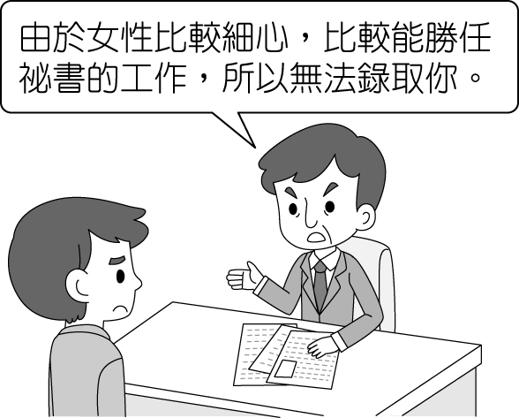
(Ａ)追求性別差異 (Ｂ)規範政府權限 (Ｃ)保障人民權利 (Ｄ)維護社會秩序。
答案：(Ｃ)
解析：該公司因性別因素而造成男性求職者工作機會的不平等，已經違反《性別工作平等法》保障不同性別者工作權益的規定。
- ( )目前全世界的人口成長狀況各地不同。請問：下列哪一個地區的人口數量最多，密度最高？ (Ａ)歐洲 (Ｂ)美洲 (Ｃ)非洲 (Ｄ)亞洲。
答案：(Ｄ)
- ( )如果行為發生當時，《刑法》無明文規定這種行為構成犯罪，即使違反道德或其他社會規範，國家仍不得任意處罰，這是指下列何項原則？ (Ａ)權利濫用禁止原則 (Ｂ)契約自由原則 (Ｃ)誠實信用原則 (Ｄ)罪刑法定原則。
答案：(Ｄ)
- ( )青藏地區的藏北高原地勢高聳，平均高度超過 4,000 公尺。請問：當地氣候的溫度變化情況為下列何者？ (Ａ)年溫差大、日溫差大 (Ｂ)年溫差大、日溫差小 (Ｃ)年溫差小、日溫差大 (Ｄ)年溫差小、日溫差小。
答案：(Ｃ)
- ( )傳統建築受到自然環境的影響甚大，可以反映出當地地理特色。請問：中國的哪一個地方最可以見到附圖中這種居住建築？
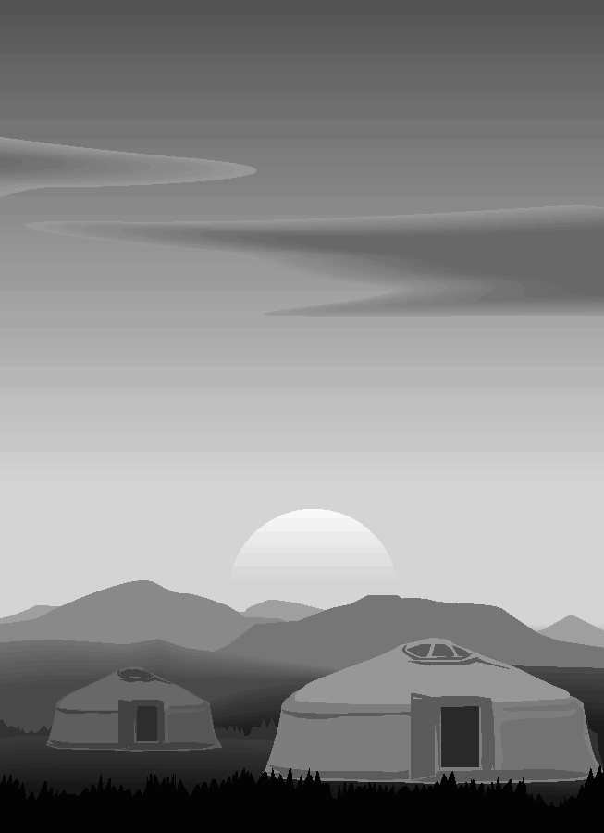
(Ａ)內蒙古 (Ｂ)新疆 (Ｃ)西藏 (Ｄ)四川。
答案：(Ａ)
- ( )某個時期的中國文學體裁出現劇烈變化，新的體裁追求的是「言之有物，不用典故，不講對仗，平易近人……」。請問：該時期為何？ (Ａ)自強運動 (Ｂ)百日維新 (Ｃ)立憲運動 (Ｄ)新文化運動。
答案：(Ｄ)
- ( )某一布告中提到：「……國際公法規定，若割讓土地無法被當地人民所接受，則該約便無法成立，外國已有前例可循。若各國能仗義執言，使臺灣歸還大清，臺民願以所有利益回報。」此布告最早可能出現於下列何時？［100.第一次基測］ (Ａ)中法戰爭發生時 (Ｂ)《馬關條約》簽訂後 (Ｃ)《辛丑和約》簽訂時 (Ｄ)第一次世界大戰爆發後。
答案：(Ｂ)
解析：西元 1894 年甲午戰爭，滿清戰敗，西元 1895 年簽訂《馬關條約》，滿清割讓臺、澎給日本。在當時臺灣宣布獨立，就是希望能引進外國勢力來對抗日本。
- ( )阿明悶悶不樂地說：「我父親上禮拜過世了，他留下一大筆債務，不知怎麼辦？」阿樂：「別擔心，根據現在《民法》規定，……，所以你就不用煩惱了。」根據上述對話判斷，下列何者最可能是阿樂所指的法律規定？〔107.會考〕 (Ａ)借貸契約違反善良風俗而失效 (Ｂ)遺產繼承原則上採取限定繼承 (Ｃ)遺產繼承者無償還債務的義務 (Ｄ)債權人禁止向繼承者請求償債。
答案：(Ｂ)
解析：限定繼承指由遺產清償債務即可。
- ( )附圖中民眾的自由權利受到限制，應是基於下列何項原因？
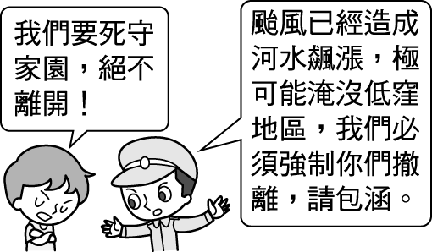
(Ａ)增進公共利益 (Ｂ)維持社會秩序 (Ｃ)避免緊急危難 (Ｄ)防止妨礙他人自由。
答案：(Ｃ)
- ( )近年來中國的發展極快，根據中國研究機構的評比數據顯示，2012 年中國主要都市的競爭力排行榜，前三名依序為香港、北京、上海。這三個都市的共通特色為下列何者？ (Ａ)皆為沿海港口都市，利於直接出海航運 (Ｂ)氣候溫和溼潤，終年不降雪 (Ｃ)皆設立經濟特區，吸收僑資以發展經濟 (Ｄ)皆位於中國東部經濟帶，國際貿易發達。
答案：(Ｄ)
解析：(Ａ)北京未直接臨海(Ｂ)北京冬天氣溫低於 0 ℃(Ｃ)三者皆非經濟特區。
- ( )詹姆士是西元 18 世紀的英國商人，他來到中國經商。請問：下列哪一個狀況是他會遇到的？ (Ａ)到中國北京去買賣古董 (Ｂ)與福建巡撫討論貿易事宜 (Ｃ)面見清朝皇帝，達成通商協議 (Ｄ)與公行進行交易。
答案：(Ｄ)
- ( )關於我國法院的審判制度，下列敘述何者正確？ (Ａ)民事訴訟中，當事人因上訴所得之利益未超過 150 萬元者，不得上訴到最高法院 (Ｂ)在我國，民事訴訟、刑事訴訟及行政訴訟都是由行政法院所管轄 (Ｃ)民事訴訟與刑事訴訟一般都是三級二審制，行政訴訟則是三級三審制 (Ｄ)所有訴訟案件都可上訴到最高法院。
答案：(Ａ)
- ( )附圖是 13 世紀羅馬人所繪的古地圖，其中 T 字形部分為海洋或河流，其餘部分為三大陸塊。根據當時人們對世界的認知，甲地區最可能是下列哪一個陸塊？〔92.第一次基測〕
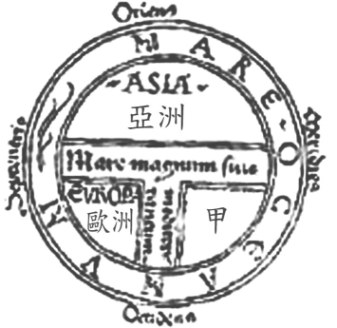
(Ａ)美洲 (Ｂ)非洲 (Ｃ)澳洲 (Ｄ)南極洲。
答案：(Ｂ)
解析：甲地區是非洲，位居歐亞大陸西南，大西洋與印度洋之間。
- ( )附圖為東北的哈爾濱氣候圖，由圖可看出該區降水呈現季節分布不均的現象。請問：該區主要降水來自於下列哪一季風風向？
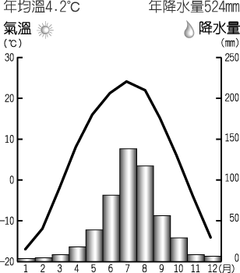
(Ａ)東北季風 (Ｂ)西南季風 (Ｃ)東南季風 (Ｄ)西北季風。
答案：(Ｃ)
- ( )某公司籌拍一部有關「義和團」的電影，下列情節何者不符合史實？ (Ａ)義和團殺教士、燒教堂、拆鐵路、毀電線 (Ｂ)拳民各有神壇，自稱可以神靈附身，刀槍不入 (Ｃ)盛行於廣東一帶，高揭「反清復明」的口號 (Ｄ)慈禧太后視為「義民」，默許殺害外國公使及教民。
答案：(Ｃ)
- ( )關於犯罪構成要件，下列敘述何者正確？ (Ａ)犯罪行為須符合《刑法》所規定的犯罪構成要件 (Ｂ)如果僅是「想」犯罪，未付諸實行，仍構成犯罪行為 (Ｃ)犯罪行為會因為未滿 18 歲而不成立 (Ｄ)犯罪行為若是出自故意，則不成立。
答案：(Ａ)
- ( )下列是民國初年學生群眾遊行示威的口號，若依發生時間先後排列，正確的順序為何？(甲)中國人不打中國人，停止剿共，聯合抗日(乙)打倒軍閥、除列強，要革命，到黃埔(丙)外抗強權、內除國賊，還我山東 (Ａ)甲乙丙 (Ｂ)乙丙甲 (Ｃ)丙乙甲 (Ｄ)乙甲丙。
答案：(Ｃ)
解析：(甲)西安事變前(乙)北伐期間(丙)五四運動。
- ( )興中會於西元 1894 年 11 月 24 日成立於美國夏威夷檀香山，是近代中國第一個出現的革命團體，以振興中華，挽救危局為宗旨。請問：這個組織是由誰建立的？ (Ａ)孫中山 (Ｂ)蔣中正 (Ｃ)洪秀全 (Ｄ)梁啟超。
答案：(Ａ)
- ( )「當人民的權利受到政府或私人的不法侵害時，可以透過訴訟，請求法院依法維護自己的權益。」上述為《憲法》所規定的何種基本權利？ (Ａ)自由權 (Ｂ)受益權 (Ｃ)參政權 (Ｄ)平等權。
答案：(Ｂ)
- ( )中國鐵路大功臣詹天佑 12 歲赴美留學（西元 1872 年），為中國第一批留美官費生，當時正值哪一項運動推行？ (Ａ)立憲運動 (Ｂ)維新運動 (Ｃ)自強運動 (Ｄ)革命運動。
答案：(Ｃ)
- ( )17 歲的芳如被判處接受感化教育。請問：下列何者為施行感化教育的場所？ (Ａ)少年之家 (Ｂ)少年輔育院 (Ｃ)兒童之家 (Ｄ)育幼院。
答案：(Ｂ)
- ( )俊豪留言在一法律網站，他的問題如下所示。請問：哪一則回應最正確？
想請教一下：
我玩線上遊戲時，有一位玩家公開罵我“白痴”，線上所有的玩家都看到他的發言，我想請問這樣是否觸犯法律？
(Ａ)回應一：通常在網路上的發言並不受到法律的規範 (Ｂ)回應二：只是在玩遊戲，不需要太認真 (Ｃ)回應三：在公開場合以不雅言詞侮辱他人已經構成公然侮辱罪 (Ｄ)回應四：辱罵的言詞並非事實，因此不具有法律效力。
答案：(Ｃ)

